组装工序质量标准
- PVC塑料门
  - 门板拼装的允许缝隙应不大于0.6mm。
  - 门框、门窗相邻构件装配间隙应不大于0.5mm，相邻两构件焊接（或机械连接）
处的同一平面度应不大于0.8mm。
3、装配式结构的门框、门扇的四个角处，在构件型材内腔应加衬连接件，该连接件与培增强型钢用紧固件紧固，连接件的四周缝隙宜采用中性硅酮系密封胶封闭。
4、 门框、门扇组装后铰链部位（未装密封条时）的配合间隙C见图、图2，其允许偏差为C_{－1。0}^{＋0。2}mm。
4.1门框、门扇四周搭接宽度应均匀。平开门其搭接量b（见图1和图2）的允许偏差小于或等于2.5mm，平开门扇装配时应吊高2mm。
推拉门框、门扇四周搭接量b(见图3)的允许偏差为b_{-3.5}^{＋1.5}mm

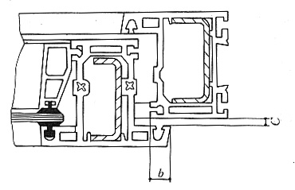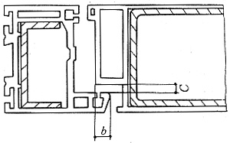
图 1 图 2
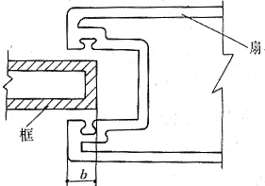
图 3
4.2 门框、门扇装配后，承受往复运动的配件，在结构上要便于更换。
4.3五金配件安装位置应准确，数量应齐全、安装应牢固。五金配件应开关灵活，具有足够的强度，满足门的机械力学性能要求。承受往复运动的配件，在结构上要便于更换。
4.4五金配件、密封条等的质量应与门的质量相适应。
4.5密封条装配后应均匀、牢固，接口严密，无脱槽等现象。
4.6压条装配后应牢固。压条转角部位对接处间隙应不大于1mm，不得在一边使用两根压条。
5、玻璃装配
5.1玻璃的尺寸，从门框、门扇的透光边缘算起，每边搭接应不小于8mm。
5.2装玻璃时，在玻璃四周必须配防震垫块，其要求见附录B（补充件）。
6、门的外观
门的表面应平滑，颜色应基本均匀一致，无裂纹、无气泡，焊缝平整，不得有影响使用的伤痕、杂质等缺陷。
- PVC塑料窗
1、 窗框、窗扇相邻构件装配间隙应不大于0.5mm，相邻两构件焊接（或机械联接）处的同一平面度应不大于0.8mm。
2、 装配式结构的窗框、窗扇的四个角处，在构件型材内腔应加衬连接件。该连接件与增强型钢用紧固件紧固，连接件的四周缝隙宜采用中性硅酮系密封胶封闭。
3.1 窗框、窗扇组装后铰链部位（未装密封条时）的配合间隙C见图1，其允许偏差为 C_{-1.0}^{＋0.2}mm。

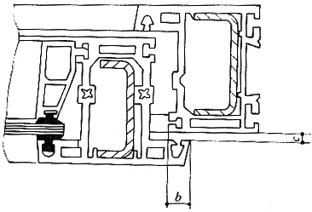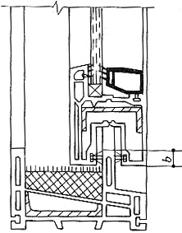
图1 图2
3.2 窗框、窗扇四周搭接宽度应均匀。平开塑料窗其搭接量b（见图1）的允许偏差小于或等于2.5mm，窗扇装配时应吊高1～2mm。推拉塑料窗的窗框、窗扇搭接量b（见图2）的允许偏差为b_{-2.5}^{＋1.5}mm
3.3 窗框、窗扇装配后。不得妨碍开关功能，窗扇不应翘曲。
3.4 五金配件安装位置应正确，数量应齐全、安装应牢固。当平开窗扇高度大于900mm应有两个锁闭点。五金配件应开关灵活，具有足够的强度，满足窗的机械力学性能要求。承受往复运动的配件，在结构上要便于更换。
3.5 五金配件、密封条等的质量应与门的质量相适应。
3.6 密封条装配后应均匀、牢固，接口严密，无脱槽等现象。
3.7 压条装配后应牢固转角部位对接处间隙应不大于1mm，不得在一边使用两根压条。
4 玻璃装配
4.1 玻璃的尺寸，从窗框、窗扇的透光边缘算起，每边搭接应不小于8mm。
4.2 装玻璃时，在玻璃四周必须配防震垫块，其要求见附录B（补充件）。
5 窗的外观
窗的表面应平滑，颜色应基本均匀一致，无裂纹、无气泡，焊缝平整，不得有影响使用的伤痕、杂质等缺陷。
三、门窗的检验 出厂检验项目
项 目 | 型式检验 |  | 出厂检验
项 目 | 平开门、窗 | 推拉门、窗 | 平开门、窗 | 推拉门、窗
抗风压 | √ | √ | — | —
空气渗透 | √ | √ | — | —
雨水渗漏 | √ | √ | — | —
保温 | √ | √ | — | —
隔声 | √ | √ | — | —
角强度 | √ | √ | √ | √
增强型钢 | √ | √ | √ | √
五金件安装 | √ | √ | √ | √
锁紧器（执手）的开关力 | √ | — | √ | —
窗扇开关力 | √ | √ | √ | √
悬端吊重 | √ | — | — | —
翘曲 | √ | — | — | —
开关疲劳 | √ | — | — | —
大力关闭 | √ | √ | — | —
窗撑试验 | √ | — | — | —
弯曲 | — | √ | — | —
扭曲 | — | √ | — | —
对角线变形 | — | √ | — | —
外形高，宽尺寸 | √ | √ | — | —
对角线尺寸 | √ | √ | — | —
窗框、窗扇相邻构件装配间隙 | √ | √ | √ | √
相邻构件同一平面度 | √ | √ | √ | √
窗框、扇框配合间隙C | √ | — | √ | —
窗框与门扇搭接量b | √ | √ | √ | √
密封条安装质量 | √ | √ | √ | √
压条安装质量 | √ | √ | √ | √
外观 | √ | √ | √ | √
注：① 出厂检验：出厂前检查焊缝开裂和型材角强度原始记录或型材出厂质量保证书。
② 没有凸出把手的推拉门，不检测扭曲性能。
③ 表中符号“√”表示需检测的项目。

产品出厂检验判定规则
根据表13规定的出厂检验项目，检验塑料窗的性能。当其中某项不合格时，应加倍抽样，对不合格的项目进行复检，如该项仍不合格，则判定该批产品为不合格品；经检验，若全部检验项目符合本标准中规定的合格指标，则判定该批产品为合格品。
注：如有必要，出厂检验也可按有关各方协议的技术要求进行。
四、 标志、包装、运输、贮存
1 标志
1.1 在产品的明显部位应注明产品标志，标志内容包括：
a. 制造厂名或商标；
b. 产品名称；
c. 产品型号及标准编号；
d. 制造日期或编号。
2 包装
2.1 产品的室内、外表面应加保护膜。
2.2 产品应用无腐蚀作用的软质材料包装。
2.3 包装应牢固可靠，并有防潮措施。
2.4 每批产品包装后，应附有产品清单及产品检验合格证。
3 运输
3.1 装运产品的运输工具，应有防雨措施并保持清洁。
3.2 在运输装卸时，应保证产品不变形、不损伤、表面完好。
4 贮存
4.1 产品应放置在通风、防雨、干燥、清洁、平整的地方，严禁与腐蚀物质接触。
4.2 产品贮存环境温度应低于50摄氏度，距离热源处应不小于1m。
4.3 产品不应直接接触地面，底部垫高应不小于5cm。产品应立放，立放角不小于70度，并有防倾倒措施。

附 录 B
玻璃装配技术要求
（补充件）

玻璃装配时应保证玻璃与镶嵌槽的间隙，并在玻璃四周装有垫块使其能缓冲开关等力的冲击，垫块的装配，必须按不同扇框要求进行，见图B1、图B2。防震垫块的材料为硬PVC塑料、ABS塑料及硬橡胶。

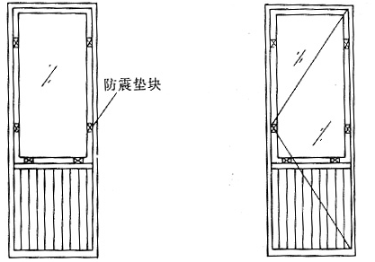

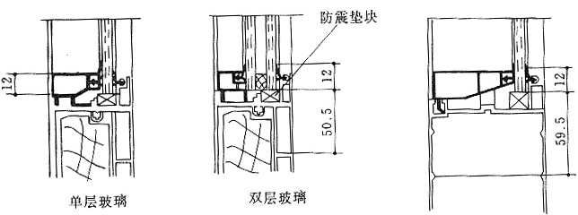
图B1 平开塑料门

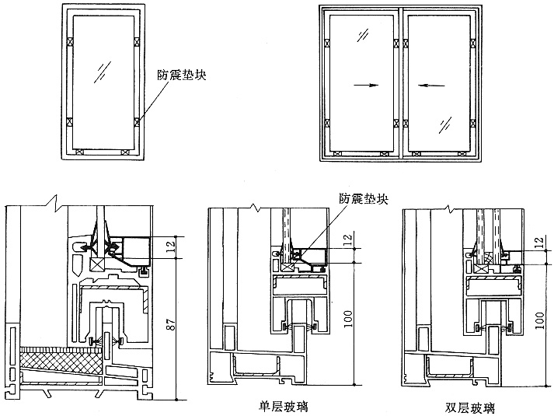图B2 推拉塑料门
附 录 B
玻璃装配技术要求
（补充件）

玻璃装配时应保证玻璃与镶嵌槽的间隙，并在玻璃四周装有垫块使其能缓冲开关等力的冲击，垫块的装配，必须按不同扇框要求进行，见图B1、图B2。防震垫块的材料为硬PVC塑料、ABS塑料及硬橡胶。
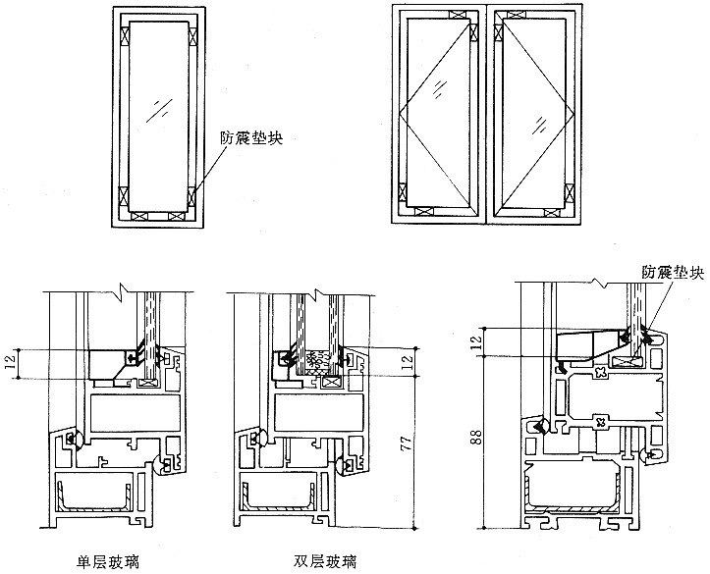
图B1 平开塑料窗
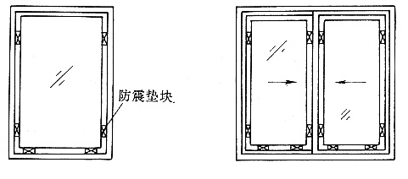
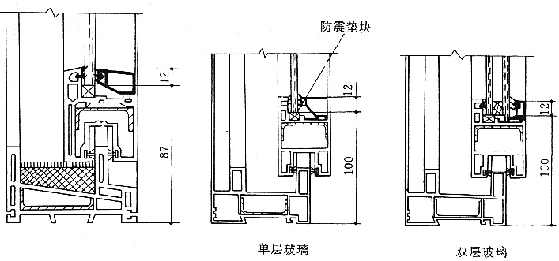
图B2 推拉塑料窗

